
专题02 光现象
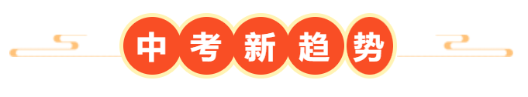
1．（2025·江苏常州·中考真题）【新科技新情景】为寻找地震后被掩埋在废墟里黑暗环境下的生还者。新加坡工程师利用蟑螂体型小、喜好在黑暗缝隙内爬行的特点，打造半机械搜索蟑螂。为探测生还者，应在蟑螂背部固定微型（ ）
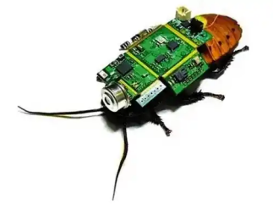
A．可见光照相机 B．红外线照相机
C．紫外线照相机 D．超声波成像仪
2．（2025·江苏盐城·中考真题）【中华传统文化】日晷是古人利用太阳投射影子测定时间的装置，由晷面和晷针组成，晷针指向北极星。
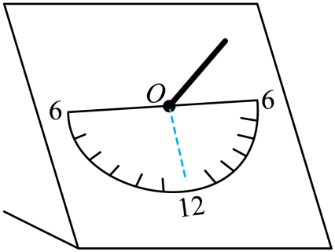
(1)制作：在A4纸上画出标有刻度的半圆，折叠成如图所示的晷面，使晷面与竖直面的夹角和当地纬度相同。将一根吸管从圆孔O处垂直插入晷面，即为 。
(2)调试：将日晷朝北放置，在12点整的时候微调晷面，使晷针的 与12点刻度线重合。
(3)校验：在图中晷面刻度线上标出下午3点整的位置，待到下午3点整的时候检验其准确性。
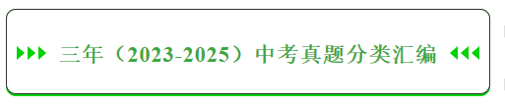
考点一．光的直线传播
1．（2024·江苏镇江·中考真题）诗句“香炉初上日，瀑水喷成虹”描述了如图所示的情景：太阳刚升起时，从瀑布溅起的水雾中可看到彩虹。此现象属于（ ）
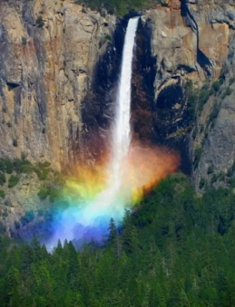
A．光的直线传播 B．光的色散 C．光的反射 D．小孔成像
2．（2025·江苏淮安·中考真题）如图所示是兴趣小组在趣味物理晚会上展示的“奇妙透视现象”，先打开A灯，在屏幕上看到一个清晰的鸡蛋影像，再打开B灯，鸡蛋的影像明亮了许多，同时可以看到鸡蛋影像内部有一个更为清晰的鸡雏影像。该现象利用的光学原理是 ，鸡雏影像比鸡蛋影像清晰的原因是 。
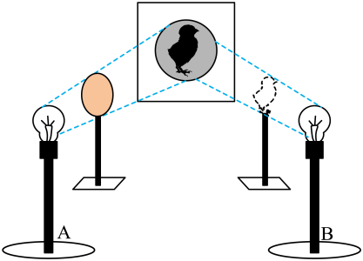
3．（2025·江苏连云港·中考真题）小明想：光在水中传播时，水的流动是否对光的传播方向有影响？他利用激光笔、流动的水（已加入少许牛奶）完成了实验探究，他的操作是
4．（2023·江苏镇江·中考真题）《墨经》中最早记载了小孔成像现象，该现象由于光的 形成。如图为书中绘制的示意图，要让室内墙壁上的像看得更清楚，房间的亮度应较 。当室外的人靠近小孔时，他在墙壁上所成像的大小将变 。
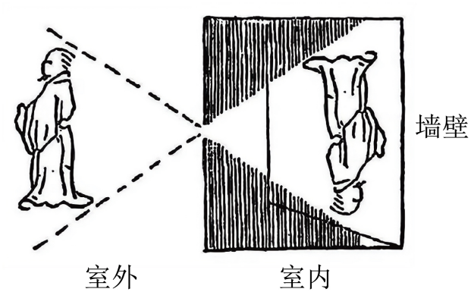
考点二．光的色彩与人眼看不见的光
5．（2025·江苏南京·中考真题）如图所示，日晷是我国古代的一种计时工具，通过观察直杆在太阳下影子的位置就可以知道时间。下列现象的成因与日晷工作原理相同的是（ ）
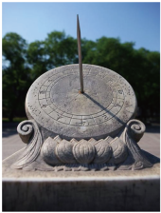
A．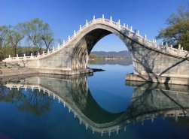水中的倒影 B．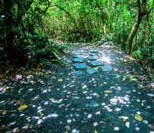树荫下的光斑
C．空中的彩虹 D．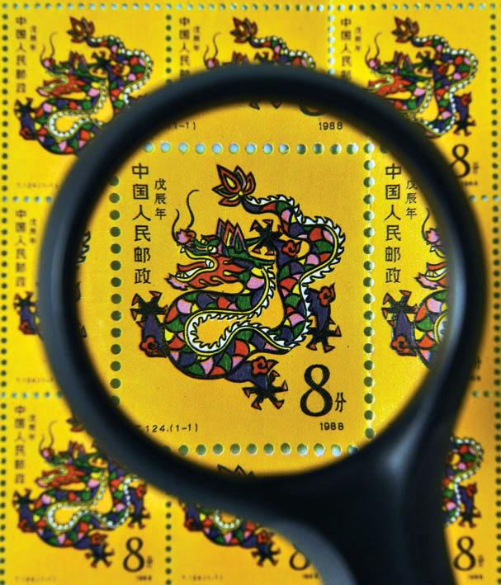“放大”的邮票
6．（2024·江苏淮安·中考真题）下列现象中，由光的反射形成的是（ ）
A．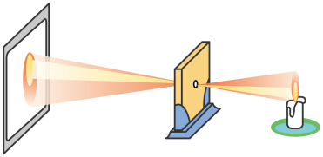小孔成像 B．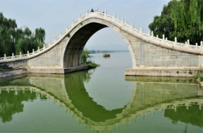水中倒影
C．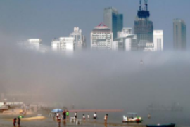海市蜃楼 D．雨后彩虹
7．（2024·江苏常州·中考真题）2023年12月1日起，执行新的《食用农产品市场销售质量安全监督管理办法》，市场全面禁用生鲜灯。某超市的切片西瓜原来用红色光照射，现在统一用白光照射．在白光照射下，呈现绿皮、黑籽、红瓤的切片西瓜，原来在红色光照射下，呈现（ ）
A．黑皮、红籽、红瓤 B．绿皮、黑籽、红瓤 C．黑皮、黑籽、红瓤 D．黑皮、黑籽、黑瓤
8．（2023·江苏盐城·中考真题）以下是某科技兴趣小组同学设计的寻找“有色影子”的活动方案。用一种色光照射站在背景板前的人，会在背景板上形成影子，在影子上叠加另一种色光，能形成“有色影子”，符合要求的方案是（ ）
方案 | 照射光源的颜色 | 背景板的颜色 | 叠加光源的颜色
① | 白 | 红 | 蓝
② | 红 | 蓝 | 黄
③ | 蓝 | 白 | 红
④ | 绿 | 黄 | 蓝
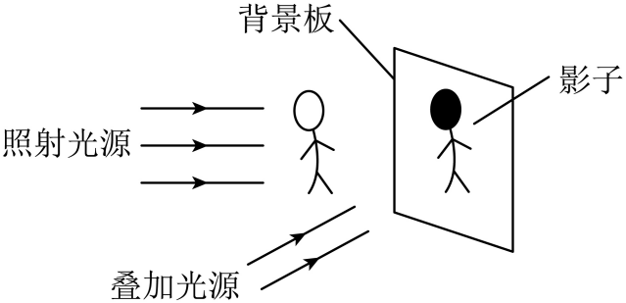
A．方案① B．方案② C．方案③ D．方案④
9．（2024·江苏苏州·中考真题）如图甲所示，AB之间是太阳光经三棱镜色散后在屏上得到的彩色光带。将电子温度传感器分别放在A、B两点外侧，测得温度T随时间t变化的图像如图乙所示。则曲线①对应光线的特点是 ，曲线②对应的是 线。
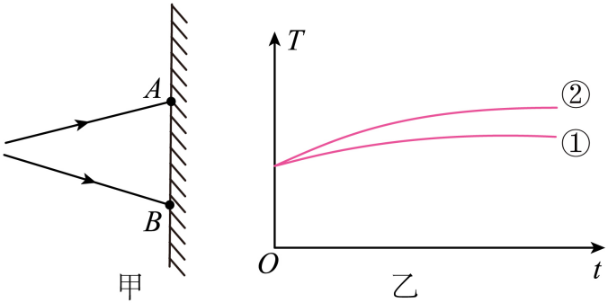
10．（2023·江苏镇江·中考真题）空调工作时由于 会发出声音，这对我们来说是噪声，遥控器通过发射 外线将空调切换成“睡眠”模式，可以在 处减弱噪声。
考点三．平面镜
11．（2025·江苏连云港·中考真题）物体在平面镜中像的大小取决于（ ）
A．平面镜的大小 B．平面镜的厚度
C．物体本身的大小 D．物体到平面镜的距离
12．（2024·江苏南通·中考真题）南通濠河水位缓慢上涨时，河面上方的“和平桥”在水中所成的像是（ ）
A．实像，像的大小不变 B．实像，像的大小变大
C．虚像，像的大小不变 D．虚像，像的大小变大
13．（2025·江苏盐城·中考真题）如图甲所示，将蜡烛和装满水的烧杯分别放在玻璃板两侧，点燃蜡烛，向玻璃板看去，发现“蜡烛”在烧杯附近燃烧。若蜡烛与烧杯的位置如图乙所示，为了使像成在烧杯中央，可采取下列两种方法：①保持玻璃板和烧杯不动，蜡烛应向 （选填“靠近”或“远离”）玻璃板的方向移动；②保持蜡烛和烧杯不动，应将玻璃板移到适当位置，在图乙中画出移动后玻璃板的位置 。在上述两种方法中，像和物之间的距离都 。
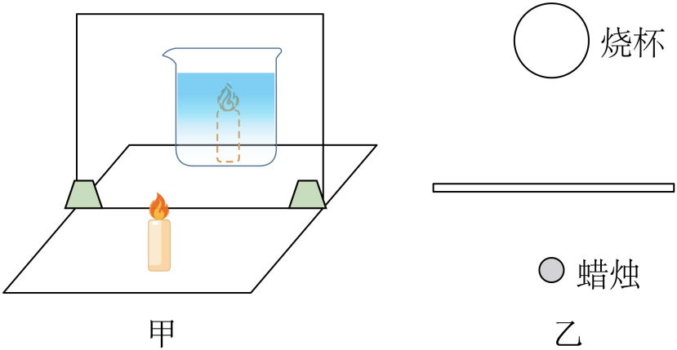
14．（2024·江苏连云港·中考真题）小明身高1.7m，距离平面镜3m，他在平面镜中的像高是 m，像到平面镜的距离是 m。当他向平面镜缓慢走近时，他在平面镜中像的大小 （选填“变大”“不变”或“变小”）。
15．（2025·江苏常州·中考真题）眼睛看向平面镜看到像点，请在图中画出物点S以及该现象对应的光路图。
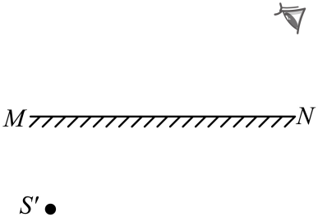
16．（2024·江苏无锡·中考真题）在图中作出物体ABC通过平面镜所成的像。
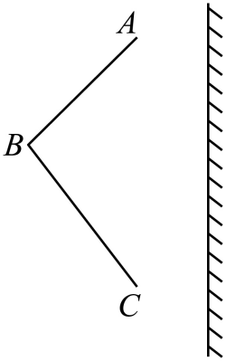
17．（2025·江苏无锡·中考真题）探究平面镜成像的特点，器材有：茶色薄玻璃板，白纸，三个相同的火炬形棋子，刻度尺，黑色水笔，白卡片。
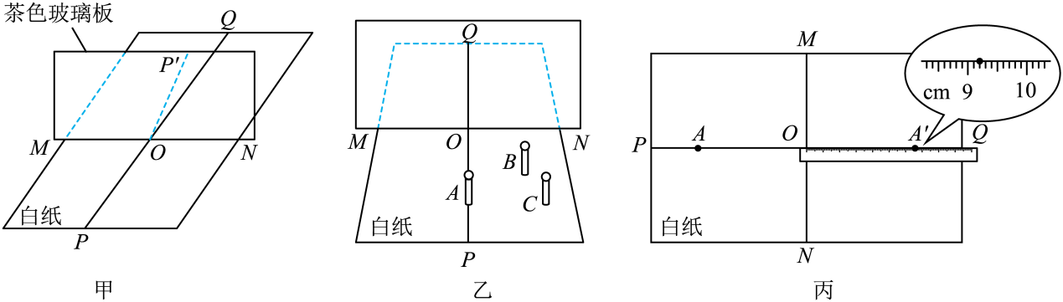
(1)将白纸平铺在水平桌面上，用水笔在白纸上画出两条相互垂直的细直线MN和PQ，交于O点。如图甲所示，将茶色玻璃板的底部贴住MN放置，透过玻璃板，观察到OP在平面镜中所成的像OP′在OQ的正上方，此时需要 ，直至观察到 ，表明玻璃板与白纸面垂直，固定好玻璃板；
(2)在直线OP上放置棋子A，在玻璃板后方放置白卡片并移动，发现不能在白卡片上观察到棋子的像，表明平面镜所成的像是 像，换用另一个相同的棋子B，在玻璃板后移动，直至它与棋子A在平面镜中所成的像完全重合，表明平面镜所成的像和物大小 ；
(3)经观察，A的像在直线OQ上，为了确定像的位置，如图乙所示，将棋子B、C放置在白纸上，移动棋子B、C，使棋子C遮挡住棋子A的像和棋子B，在白纸上标记B、C的位置，连接CB， ，该点即为棋子A的像A′的位置。用刻度尺测出A到平面镜的距离为9.20cm，将刻度尺的“0”刻度线与MN对齐，测出像A′到平面镜的距离，如图丙所示，像距为 cm。多次改变棋子A的位置，重复以上操作，将测得的数据记录在表中，分析数据可知： 。
实验序号 | ① | ② | ③
物到平面镜的距离/cm | 9.20 | 5.10 | 12.40
像到平面镜的距离/cm | ▲ | 5.10 | 12.40
18．（2025·江苏淮安·中考真题）“探究平面镜成像特点”的实验装置如图甲所示。
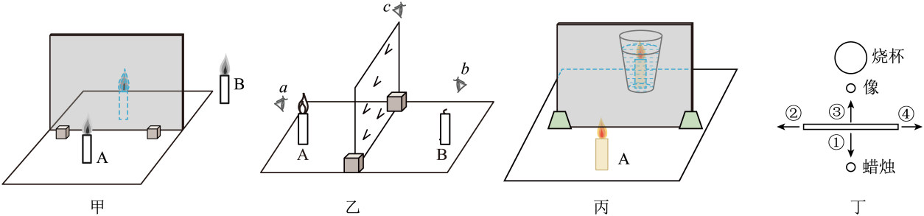
(1)图甲中观察到的蜡烛A的像是由于光的 形成的。
(2)探究像与物的大小关系时，将点燃的蜡烛A置于玻璃板前，如图乙所示，应该在 （选填“a”“b”或“c”）位置进行观察，然后将另一支完全相同的蜡烛B放在玻璃板后，移动蜡烛B，发现它在某一位置时与A的像完全重合，由此初步得出：平面镜所成的像与物 相等。
(3)完成实验探究后，小明模拟“蜡烛在水中燃烧”的现象，如图丙所示，他应该将点燃的蜡烛放在 （选填“玻璃板”或“平面镜”）前，将装满水的烧杯放在该光学元件后，图丁为装置的俯视图，调节时仅向 （选填“①”“②”“③”或“④”）方向移动图丁中的光学元件，可以观察到“蜡烛在水中燃烧”的现象。
19．（2025·江苏宿迁·中考真题）某同学发现当玻璃门旋转时，自己的像有了一定变化，他猜想平面镜所成的像可能与物体的大小、位置有关。于是，他设计实验进行探究。
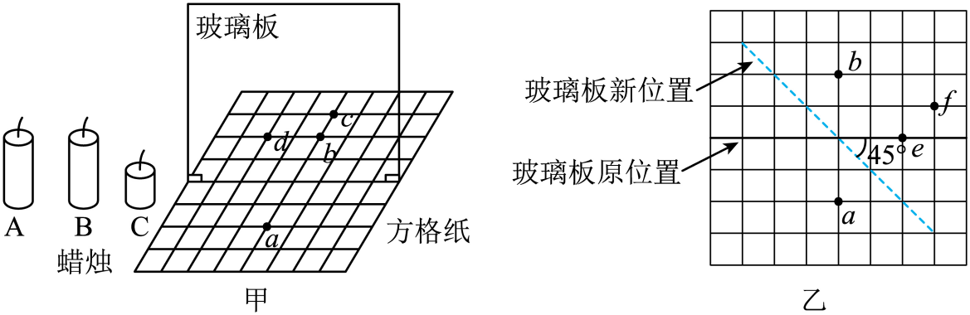
(1)实验中，他采用薄的茶色玻璃板做实验，一是为了防止蜡烛通过玻璃板的 反射成像，影响实验结果；二是为了方便确定 的位置。
(2)如图甲所示，玻璃板与桌面垂直放置，将蜡烛A点燃后放在玻璃板前a处，再将蜡烛 （选填“B”或“C”）放置于玻璃板后 （选填“b”“c”或“d”）处，使人在玻璃板前不同角度处观察，都能看到后面的蜡烛与A的像重合，改变A的位置，多次实验。
(3)接着，他旋转玻璃板到新的位置重新实验，实验装置俯视图如图乙所示，保持蜡烛A仍在a处，则蜡烛A的像在 （选填“b”“e”或“f”）点。实验表明：平面镜所成的像与物体关于镜面 。物体所成的像的大小与其到平面镜的距离 （选填“有关”或“无关”）。
20．（2025·江苏扬州·中考真题）小华和小明做“探究平面镜成像的特点”实验。
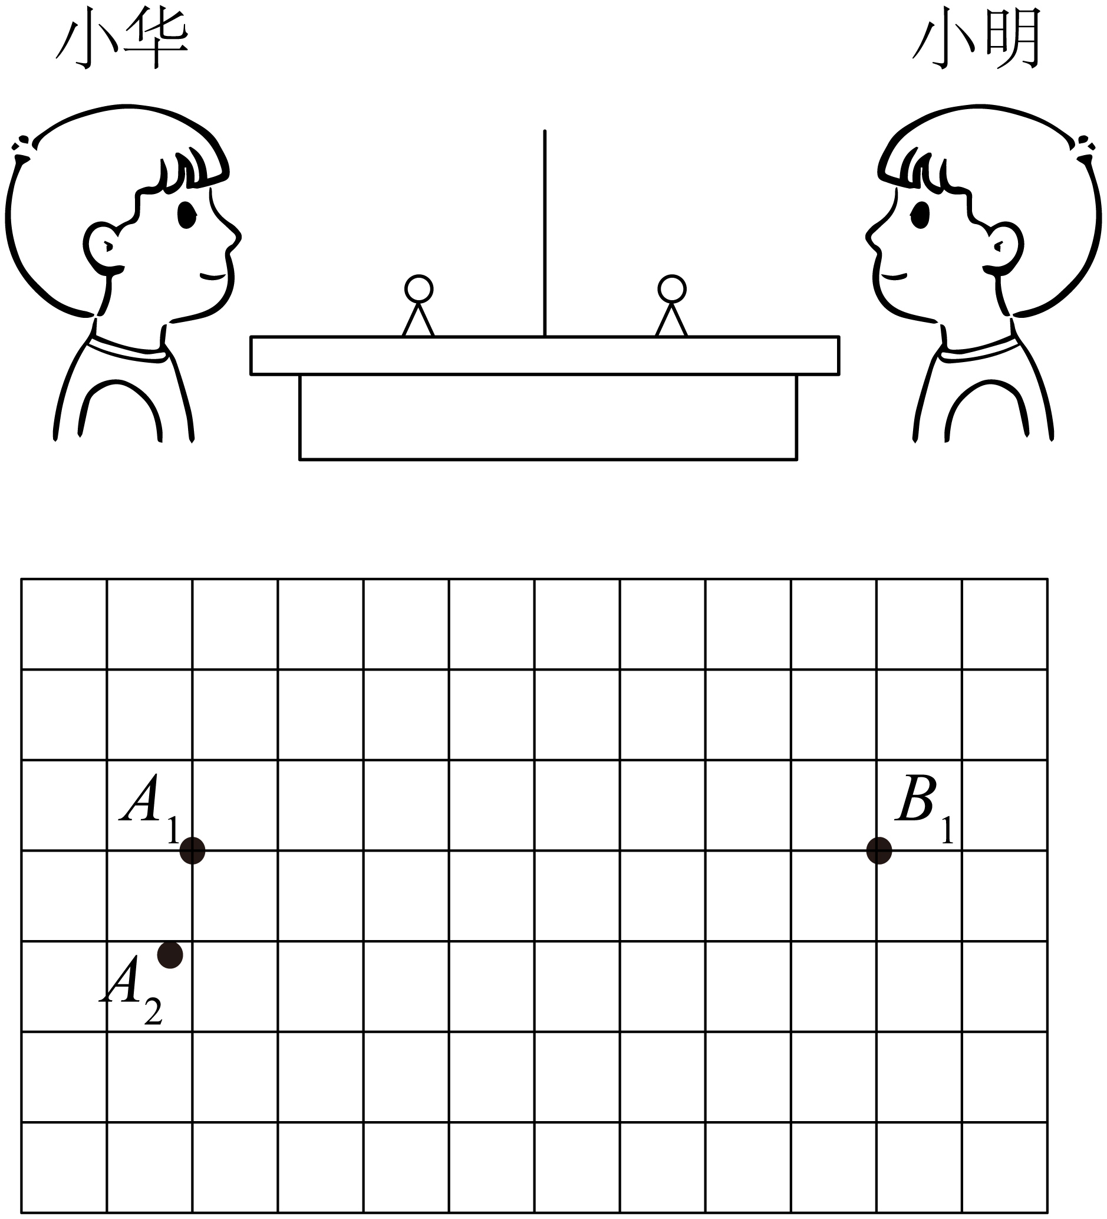
(1)实验应选用 （选填“薄”或“厚”）茶色玻璃板，并准备两个相同的棋子A、B；
(2)小华在玻璃板前放置棋子A，再将棋子B放到玻璃板后，调整棋子B的位置，使它与棋子A所成的像重合，说明像与物大小 ，在方格纸上标记棋子A、B的位置；
(3)小明将棋子B放在位置，调整棋子A的位置，使它与棋子B所成的像重合，在方格纸上标记棋子A的位置，如图，与不重合的具体原因是 。
21．（2025·江苏苏州·中考真题）小明和小华利用茶色玻璃板、刻度尺、白纸、两个相同的电子蜡烛等器材，探究平面镜成像的特点。
(1)如图甲，将白纸平铺在水平桌面上，再将玻璃板 放置在纸上；
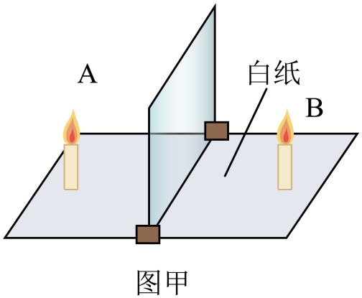
(2)在玻璃板前放上电子蜡烛A，闭合开关使其发光，再将电子蜡烛B放到玻璃板后，调整B的位置使其与A的像 ，在纸上分别记录A、B的位置；
(3)多次改变A的位置，重复上述实验。在探究像到镜面距离与物到镜面距离的关系时，下列测量方法中，正确的是 ；
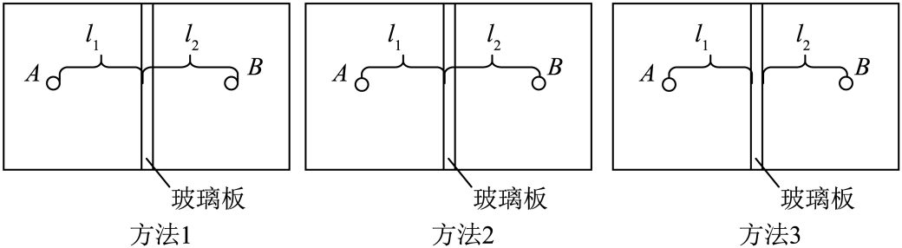
(4)完成探究后，小明和小华利用左右两侧面开孔的正方体纸盒、茶色玻璃板和发光小灯制作了一个“魔盒”，如图乙所示，两人都可以通过孔看到对方，但只有小明能看到魔盒中发光小灯在他正前方成的像，则纸盒中玻璃板可沿 方向放置，且发光小灯应贴在纸盒内 处。（注意两空对应关系，同时答对得分，写出一种做法即可）
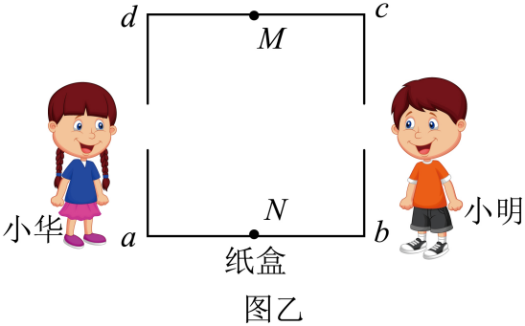

22．（2024·江苏常州·中考真题）小华探究“平面镜成像特点”。
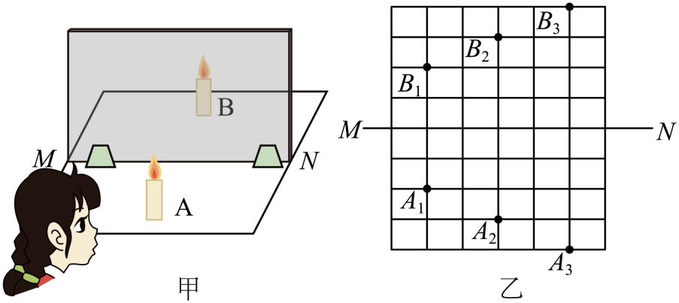
（1）实验装置如图甲所示，为顺利完成实验，MN应选择 （透明玻璃板/平面镜），并将其 放置在水平桌面上；
（2）将点燃的蜡烛A放置在MN前面，将外形相同、没有点燃的蜡烛B在MN后面移动，直至与A的像完全重合，重合现象说明 。此时，蜡烛B所处的位置即为像的位置；
（3）改变蜡烛A的位置，重复步骤（2），可得三组像与物的位置，如图乙所示，由此可知平面镜成像时， ；
（4）为判断平面镜成像的虚实，用光屏替代蜡烛B，然后 （直接/隔着MN）观察光屏上有无像，根据实验现象可得平面镜所成的像是 像。
23．（2023·江苏南通·中考真题）如图所示，小明做“探究平面镜成像的特点”实验，他将棋子A放在玻璃板前，在玻璃板后移动棋子B，直至与A的像重合。
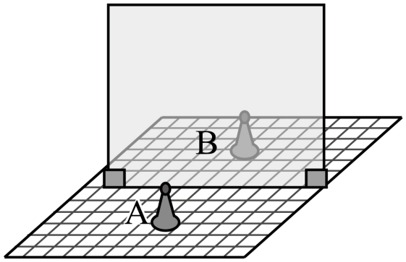
（1）选择与A完全相同的棋子B，是为了比较像和物的 关系。在方格纸上进行实验，是为了便于比较 ；
（2）改变自己的位置，观察棋子A的像。当他远离玻璃板时，像的大小将 。当他向右移动时，像的位置相对于玻璃板将 （选填“向左”、“向右”或“不变”）；
（3）移走棋子B，将一张白纸竖直放在该位置，直接观察白纸，白纸上 （选填“能”或“不能”）看到棋子A的像，说明平面镜成的是 像。
考点四．光的反射
24．（2025·江苏南京·中考真题）如图，OB是反射光线，画出其对应的入射光线AO并标出入射角的大小。
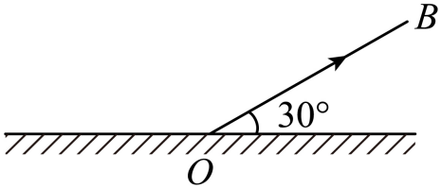
25．（2023·江苏盐城·中考真题）如图所示，一束光照到镜面上，发生了反射，在图中画出反射光线，并标出反射角的大小。
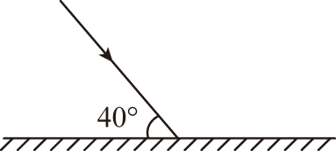
26．（2025·江苏南通·中考真题）在“探究光的反射定律”实验中，平面镜水平放置，一块白色纸板竖直地立在平面镜上，纸板由P、Q两部分组成，可绕接缝ON翻折，如图所示。
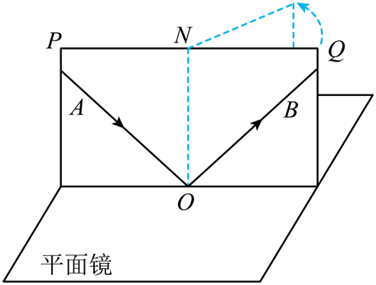
(1)一束激光紧贴纸板，沿AO射向镜面上的O点，反射后沿OB射出，纸板能显示激光路径，是因为激光在其表面发生了 反射；减小入射光与镜面的夹角，反射角变 ；用另一束光沿BO方向入射，反射光沿OA方向射出，这表明在反射现象中光路是 的；
(2)将纸板Q向前或向后翻折，纸板上 看到反射光线，这说明反射光线、入射光线和法线在 ；
(3)多次实验，在纸板上画出光线，为比较反射角与入射角的大小关系，接下来的操作是 。
27．（2024·江苏徐州·中考真题）如图甲所示，在探究光的反射规律实验中，平面镜水平放置，白色纸板竖直地立在平面镜上。将激光笔发出的一束激光紧贴纸板射向镜面上的O点。
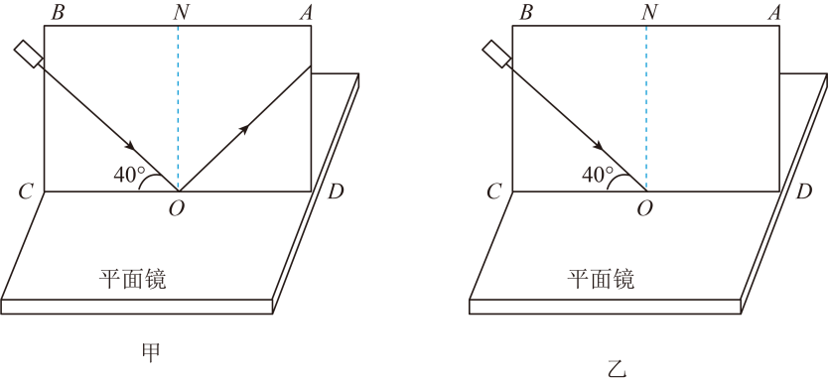
(1)在纸板上能看到激光路径，是因为激光在纸板表面发生 反射；
(2)图甲中，激光与平面镜成40°角入射，则反射角为 ；
(3)纸板上可以同时看到入射光线和反射光线，说明它们和法线在 内；
(4)如图乙所示，纸板绕CD轴向后转动一定角度，再将激光紧贴纸板射向镜面上的O点，此时纸板上看不到反射光线，保持平面镜和入射光线位置不变，要在纸板上同时显示入射光线和反射光线，应怎样调整纸板？ 。
28．（2024·江苏镇江·中考真题）小红用图1所示装置探究光的反射定律。平面镜置于水平底座中心。激光笔可沿弧形轨道移动，且保持激光始终射向平面镜上的O点。
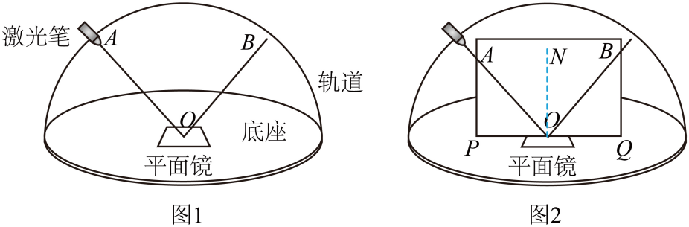
实验次数
1
2
3
4
图3
(1)为了在不同方向都能观察到光的传播路径，应在平面镜上方喷些 ；
(2)多次改变激光笔在轨道上的位置，小红调整视角，均能观察到反射光OB挡住入射光AO的现象。如图2所示，将长方形纸板与AO、OB所在平面重合，其底边PQ紧贴平面镜，在纸板上即可显示出入射光和反射光。多次测量纸板和平面镜的夹角。
①上述实验中测得的夹角均为，则反射光线、入射光线所在平面和平面镜相互 ；
②在纸板上过O点作出底边PQ的垂线ON，则ON与镜面 ，可知ON为法线。由①、②可得：反射光线、入射光线和法线在 内。
(3)改变入射光的方向，依次记录实验数据如图3所示，分析实验数据可知：入射光线AO逐渐 （选填“靠近”或“远离”）法线ON；与的大小 。
29．（2024·江苏无锡·中考真题）探究光的反射规律，器材有：激光笔、平面镜、标有刻度的白色硬纸板（可沿中缝折叠）、白板；
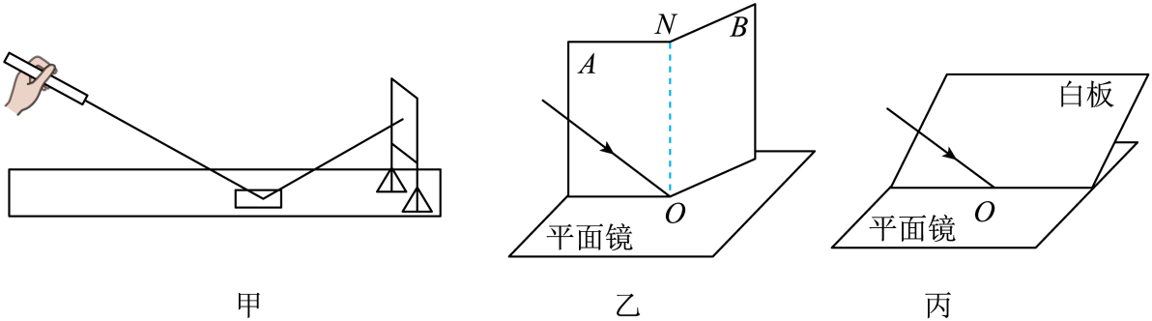
（1）如图甲所示，将一束光照射到平面镜上，它的反射光在光屏上形成一个光斑，保持光在平面镜上的入射点不变，减小入射光与平面镜的夹角，则光屏上的光斑向 （选填“上”或“下”）移动；
（2）利用图乙所示的装置进行探究；
①平面镜水平放置，标有刻度的白色硬纸板竖直地立在平面镜上，使一束光紧贴纸板A，射向镜面上的O点，将纸板B绕接缝ON向前或向后翻折，当纸板B和纸板A在 时，纸板B上能呈现反射光束；
②改变入射光的方向，读出入射角和反射角的大小，将测得的数据记录在表格中，由此可知：反射角与入射角大小 ；
实验序号 | 入射角 | 反射角
① | 30° | 30°
② | 45° | 45°
③ | 60° | 60°
③用另一束光逆着反射光的方向射到镜面，观察到反射后的光会逆着原来入射光的方向射出，这表明： ；
（3）利用如图丙所示的装置进行探究。让一束光斜射到平面镜上，在入射点O放置白板并调整位置，发现白板只在某一位置能同时呈现入射光和反射光，测得此时白板与镜面成角，说明白板与镜面的位置关系是： ，实验表明： ；
（4）自行车尾灯是由许多角反射器组成的反光装置，角反射器是由互相垂直的反光面组成的。当汽车的灯光照在尾灯上时，司机看到尾灯特别亮，原因是： 。
30．（2023·江苏淮安·中考真题）在“探究光的反射规律”实验中，平面镜水平放置于桌面上，、是两块可以绕接缝翻折的白色硬纸板。
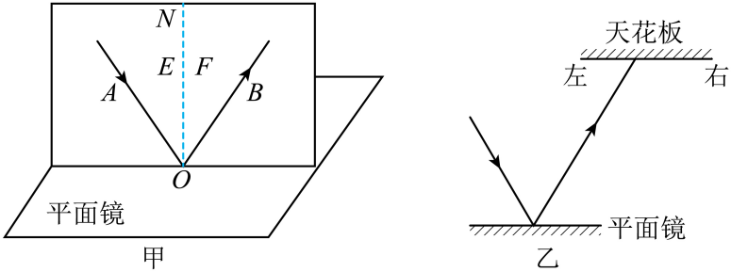
实验次数 | 1 | 2 | 3
入射角
反射角
（1）如图甲所示，白色硬纸板应当 立在平面镜上；
（2）让一束光紧贴纸板沿方向射向镜面上的点，在纸板上呈现反射光束，然后将纸板绕向前或向后翻折，在纸板上看不到反射光束，这表明反射光线、入射光线和法线在 ；
（3）多次改变入射光的方向并描绘光的传播路径，用量角器量出每组反射角与入射角的大小并记入表格，可得结论：反射角与入射角大小 ；
（4）当反射光与入射光夹角为时，入射角为 。若入射光束绕点顺时针旋转，将观察到反射光束在平面镜中所成的像绕点 时针旋转；
（5）如图乙所示，一束光经水平放置的平面镜反射后在天花板上形成光斑，水平向右移动平面镜，观察到光斑位置的变化情况是 。
31．（2023·江苏扬州·中考真题）“探究光的反射规律”装置如图所示，白纸板放在水平桌面上，再将一块平面镜竖直放在纸板上，在纸板上安装一支可自由移动的激光笔，使其发出的光紧贴纸板入射。
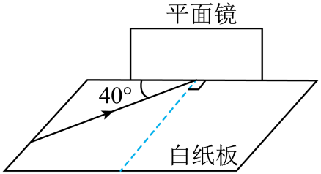
（1）图中的入射角是 度；
（2）当 时，反射光线与入射光线重合，此时入射光线向右偏转一定角度，反射光线向 偏转；
（3）多次实验，在纸板上画出入射光线和对应的反射光线后，发现没有量角器，为了得出反射角等于入射角这一结论，你的操作是 。

